Выпуск № 09 (463)
17 марта 2023 года

ВЕСТНИК

МУНИЦИПАЛЬНЫХ ПРАВОВЫХ АКТОВ

БУТУРЛИНОВСКОГО ГОРОДСКОГО ПОСЕЛЕНИЯ
БУТУРЛИНОВСКОГО МУНИЦИПАЛЬНОГО РАЙОНА
ВОРОНЕЖСКОЙ ОБЛАСТИ

В сегодняшнем номере Вестника публикуются нормативные правовые акты Бутурлиновского городского поселения.

Утвержден решением Совета народных отпечатан в администрации Бутурлиновского
депутатов Бутурлиновского городского городского поселения по адресу: пл. Воли, 1
поселения № 314 от 22.04.2009 года. г. Бутурлиновка, Воронежская область, 397500

Тираж: 15 экз. Объем: 4 листа
Бесплатно

Ответственный за выпуск: Рачкова Л.А.
учредитель: администрация Бутурлиновского городского поселения
Бутурлиновского муниципального района Воронежской области
СОДЕРЖАНИЕ

1 | Постановление администрации Бутурлиновского городского поселения от 13.03.2023 года №122 «О внесении изменений в постановление администрации Бутурлиновского городского поселения от 15.07.2015 №421 «О мерах по противодействию коррупции на территории Бутурлиновского городского поселения Бутурлиновского муниципального района Воронежской области»
2 | Постановление главы Бутурлиновского городского поселения от 16.03.2023 года №03 «О назначении публичных слушаний по обсуждению проекта приказа департамента архитектуры и градостроительства Воронежской области об утверждении правил землепользования и застройки Бутурлиновского городского поселения Бутурлиновского муниципального района Воронежской области»
3 | Информационное сообщение о назначении публичных слушаний по обсуждению проекта приказа департамента архитектуры и градостроительства Воронежской области об утверждении правил землепользования и застройки Бутурлиновского городского поселения Бутурлиновского муниципального района Воронежской области
4 | Информационное сообщение о возможности поступления на военную службу по контракту

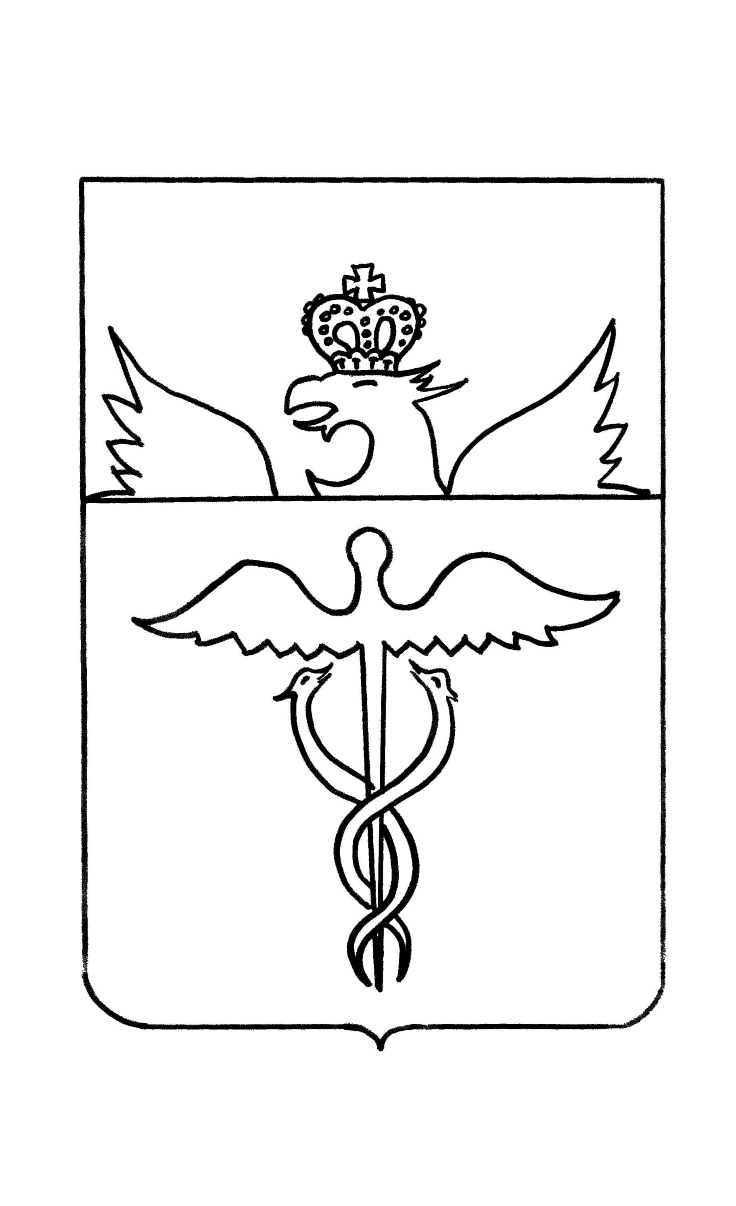

Администрация
Бутурлиновского городского поселения
Бутурлиновского муниципального района
Воронежской области

Постановление

от 13.03.2023 г. № 122
г. Бутурлиновка

О внесении изменений в постановление администрации Бутурлиновского городского поселения от 15.07.2015 №421 «О мерах по противодействию коррупции на территории Бутурлиновского городского поселения Бутурлиновского муниципального района Воронежской области»

В соответствии с Федеральным законом от 25.12.2008 № 273-ФЗ «О противодействии коррупции», в связи с произошедшими организационно-кадровыми изменениями, администрация Бутурлиновского городского поселения

ПОСТАНОВЛЯЕТ:

1. Внести в постановление администрации Бутурлиновского городского поселения от 15.07.2015 №421 «О мерах по противодействию коррупции на территории Бутурлиновского городского поселения Бутурлиновского муниципального района Воронежской области» изменения, заменив в составе Комиссии по противодействию коррупции в Бутурлиновском городском поселении Бутурлиновского муниципального района Воронежской области, являющемся приложением №1 к постановлению, слова «Муренец Д.В. – главный инженер в сфере закупок» словами «Сакрюкина М.В. – главный инженер в сфере закупок».
2. Опубликовать настоящее постановление в официальном периодическом печатном издании «Вестник муниципальных правовых актов Бутурлиновского городского поселения Бутурлиновского муниципального района Воронежской области» и разместить в информационно-телекоммуникационной сети «Интернет» на официальном сайте органов местного самоуправления Бутурлиновского городского поселения Бутурлиновского муниципального района Воронежской области.
3. Настоящее постановление вступает в силу с момента опубликования.

Глава администрации Бутурлиновского
городского поселения А.В. Головков

Глава
Бутурлиновского городского поселения
Бутурлиновского муниципального района
Воронежской области

Постановление

от 16.03.2023 г. № 03
г. Бутурлиновка
О назначении публичных слушаний по обсуждению проекта приказа департамента архитектуры и градостроительства Воронежской области об утверждении правил землепользования и застройки Бутурлиновского городского поселения Бутурлиновского муниципального района Воронежской области

В соответствии с Градостроительным кодексом Российской Федерации, Федеральным законом от 06.10.2003 №131-ФЗ «Об общих принципах организации местного самоуправления в Российской Федерации», Уставом Бутурлиновского городского поселения, решением Совета народных депутатов Бутурлиновского городского поселения от 28.06.2018 № 177 «Об утверждении Положения о порядке проведения публичных слушаний и общественных обсуждений на территории Бутурлиновского городского поселения Бутурлиновского муниципального района Воронежской области»

ПОСТАНОВЛЯЮ:

- Публичные слушания по обсуждению проекта приказа департамента архитектуры и градостроительства Воронежской области об утверждении правил землепользования и застройки Бутурлиновского городского поселения Бутурлиновского муниципального района Воронежской области провести 03 апреля 2023 года в 10 часов 00 мин. в актовом зале администрации Бутурлиновского городского поселения по адресу: Воронежская область, г. Бутурлиновка, пл. Воли, 1.
2. Утвердить Оргкомитет по подготовке и проведению публичных слушаний, организации приема и рассмотрению предложений и замечаний (далее по тексту — Оргкомитет) в составе:
Председатель Оргкомитета:
Головков Александр Васильевич — глава администрации Бутурлиновского городского поселения.
Заместитель председателя Оргкомитета:
Бутков Евгений Николаевич — заместитель главы администрации Бутурлиновского городского поселения.
Секретарь Оргкомитета:
Лапковская Светлана Алексеевна — старший инженер по градостроительству и вопросам землепользования МКУ «Управление городского хозяйства» (по согласованию).
Члены Оргкомитета:
Ильин Максим Викторович - главный инженер по вопросам землепользования МКУ "Управление городского хозяйства" (по согласованию);
Филатов Виктор Николаевич - депутат Совета народных депутатов Бутурлиновского городского поселения (по согласованию);
Сакрюкина Мария Владимировна - главный инженер в сфере закупок администрации Бутурлиновского городского поселения;
Акиньшина Галина Ивановна - директор МКУ «Управление городского хозяйства» (по согласованию);
Сушкова Татьяна Александровна - старший инженер по вопросам землепользования МКУ «Управление городского хозяйства» (по согласованию).
3. Определить следующий порядок участия в обсуждении проекта приказа департамента архитектуры и градостроительства Воронежской области об утверждении правил землепользования и застройки Бутурлиновского городского поселения Бутурлиновского муниципального района Воронежской области.
3.1. Граждане, зарегистрированные в Бутурлиновском городском поселении, обладающие активным избирательным правом, представители политических партий, общественных объединений и некоммерческих организаций, предприятий и учреждений всех форм собственности, расположенных на территории поселения, имеют право:
- ознакомиться с проектом приказа департамента архитектуры и градостроительства Воронежской области об утверждении правил землепользования и застройки Бутурлиновского городского поселения Бутурлиновского муниципального района Воронежской области, в администрации Бутурлиновского городского поселения (каб. № 2) и в информационно-телекоммуникационной сети «Интернет» на официальном сайте органов местного самоуправления Бутурлиновского городского поселения;
- направлять (представлять) замечания и предложения по проекту приказа департамента архитектуры и градостроительства Воронежской области об утверждении правил землепользования и застройки Бутурлиновского городского поселения Бутурлиновского муниципального района Воронежской области;
- принять участие в публичных слушаниях по обсуждению проекта приказа департамента архитектуры и градостроительства Воронежской области об утверждении правил землепользования и застройки Бутурлиновского городского поселения Бутурлиновского муниципального района Воронежской области.
3.2. Определить место нахождения Оргкомитета: Воронежская область, город Бутурлиновка, площадь Воли, 1 (администрация Бутурлиновского городского поселения, каб. № 2), тел. 8 (47361) 2-26-56, приемные часы – с 9.00 до 17.00 часов. Предложения и замечания по проекту приказа департамента архитектуры и градостроительства Воронежской области об утверждении правил землепользования и застройки Бутурлиновского городского поселения Бутурлиновского муниципального района Воронежской области, представленные нарочно или направленные по почте, принимаются к рассмотрению до 31 марта 2023 года и рассматриваются Оргкомитетом открыто и гласно с приглашением для участия в рассмотрении лиц, направивших замечания и предложения.
4. Оргкомитету подготовить и провести публичные слушания, рассмотреть и систематизировать все предложения по обсуждению проекта приказа департамента архитектуры и градостроительства Воронежской области об утверждении правил землепользования и застройки Бутурлиновского городского поселения Бутурлиновского муниципального района Воронежской области, сделать по ним заключение и представить на рассмотрение в администрацию Бутурлиновского городского поселения.
5. Опубликовать настоящее постановление в официальном периодическом печатном издании «Вестник муниципальных правовых актов Бутурлиновского городского поселения Бутурлиновского муниципального района Воронежской области» и разместить на официальном сайте органов местного самоуправления Бутурлиновского городского поселения в информационно-телекоммуникационной сети «Интернет».

Глава Бутурлиновского
городского поселения В.М. Попов

ИНФОРМАЦИОННОЕ СООБЩЕНИЕ

Оргкомитет Бутурлиновского городского поселения Бутурлиновского муниципального района Воронежской области сообщает, что постановлением главы Бутурлиновского городского поселения Бутурлиновского муниципального района Воронежской области от 16.03.2023 г. №03 о назначении публичных слушаний по обсуждению проекта приказа департамента архитектуры и градостроительства Воронежской области об утверждении правил землепользования и застройки Бутурлиновского городского поселения Бутурлиновского муниципального района Воронежской области на 03 апреля 2023 года в 10 часов в актовом зале администрации Бутурлиновского поселения по адресу: 397500, г. Бутурлиновка, пл. Воли, 1.
Граждане, зарегистрированные в Бутурлиновском городском поселении, обладающие активным избирательным правом, представители политических партий, общественных объединений и некоммерческих организаций, предприятий и учреждений всех форм собственности, расположенных на территории поселения, имеют право:
- ознакомиться с проектом приказа департамента архитектуры и градостроительства Воронежской об утверждении правил землепользования и застройки Бутурлиновского городского поселения Бутурлиновского муниципального района Воронежской области (каб. №2) и в сети Интернет на официальном сайте органов местного самоуправления Бутурлиновского городского поселения;
- направлять (представлять) замечания и предложения по проекту приказа департамента архитектуры и градостроительства Воронежской области об утверждении правил землепользования и застройки Бутурлиновского городского поселения Бутурлиновского муниципального района Воронежской области;
- принять участие в публичных слушаниях по обсуждению проекта приказа департамента архитектуры и градостроительства Воронежской области об утверждении правил землепользования и застройки Бутурлиновского городского поселения Бутурлиновского муниципального района Воронежской области.
Оргкомитет по подготовке и проведению публичных слушаний принимает предложения и замечания по обсуждению проекта приказа департамента архитектуры и градостроительства Воронежской области об утверждении правил землепользования и застройки Бутурлиновского городского поселения Бутурлиновского муниципального района Воронежской области, по адресу 397500, Воронежская область, город Бутурлиновка, площадь Воли, 1 (администрация Бутурлиновского городского поселения, каб №2), тел. 8 (47361) 2-26-56, приемные часы – с 09.00 до 17.00 часов. Предложения и замечания, предоставленные нарочно или направленные по почте, принимаются к рассмотрению до 31 марта 2023 года и рассматриваются открыто и гласно с приглашением для участия в рассмотрении лиц, направивших замечания и предложения.

ИНФОРМАЦИОННОЕ СООБЩЕНИЕ

Военный комиссариат (г. Бутурлиновка, Бутурлиновского и Воробьевского района Воронежской области) приглашает граждан, прибывающих в запасе в возрасте до 40 лет, для заключения контракта на военную службу в воинскую часть 45117 (г. Воронеж и г. Бутурлиновка) и воинскую часть 14245 Воронеж-45 (п.г.т. Грибановка), а также в другие воинские части Министерства Обороны Российской Федерации в возрасте до 48 лет на имеющиеся вакантные должности.
Обращаться в военный комиссариат по телефону: 8(47361) 2-24-85 и 8(960) 138-79-64.

